**Felhasználói dokumentáció**

**Tartalom**

Üdvözlünk! 3

Szükséges eszközök a Gazdiradar futtatásához, használatához 4

Szükséged lesz egy modern böngészőre is, például 4

Weboldal használatának részletes ismertetése 4

Regisztráció folyamatának ismertetése 6

Elfelejtett jelszó / új jelszó kérelme 11

Bejelentkezés folyamatának ismertetése 14

Állatkatalógus oldal ismertetése 15

Állat adatok oldal ismertetése 17

Állat meglátogatása, valamint örökbefogadásának lebonyolítása 18

Meglátogatás 18

Örökbefogadás 20

Állat leadása oldal ismertetése 23

Hogyan segíthet oldal használatának ismertetése 25

# **Üdvözlünk!**

Ez a dokumentum segítségül szolgál ahhoz, hogy akadálymentesen és gyorsan tájékozódhass az oldalunkon, valamint minden hibaüzenetet itt találhat.  
  
A GazdiRadar többek között egy menhely webes felülete, amely Baja környékén lévő állatoknak kínál menedéket, a felhasználó képes állatokat leadni (akár talált vagy anyagi / egyéb körülmények miatt már képtelen az adott kiskedvencre vigyázni), a jelenleg menhelyen lévő állatokat megtekinteni, valamint anyagilag támogatni a menhelyet, vagy önkéntes munkával segíteni.  
  
A weboldal alapvető funkciói között szerepel a belépés és regisztráció lehetősége is.

Ha még nem regisztráltál, egyszerűen létrehozhatod a fiókodat, majd bejelentkezhetsz az oldalra, hogy teljeskörű hozzáférést kapj a funkciókhoz.

Célunk egy közösséget kiépíteni és minden hozzánk került állatnak egy új reményt adni és megismerni a környéken minél több olyan embert, aki ugyanúgy szereti otthoni állatainkat, mint mi.

Reméljük minél hamarabb tagja leszel közösségünknek és hamarosan te is segítesz a rászoruló kisállatoknak!

Üdvözlettel,

A GazdiRadar csapata  
  
  
**Szükséges eszközök a Gazdiradar futtatásához, használatához:**

* Mivel az oldalunk nincs publikálva és helyileg fut, ezért csak internettel rendelkező számítógép vagy laptop képes futtatni. Fejlesztői dokumentációban erről részletesebben lehet olvasni.

### **Szükséged lesz egy modern böngészőre is, például:**

* Google Chrome
* Safari
* Microsoft Edge
* Mozilla Firefox

Ezek a böngészők lehetővé teszik a GazdiRadar weboldalának teljes körű használatát és böngészését.

# **Weboldal használatának részletes ismertetése**

Miután sikeresen letöltött mindent és az oldal készen áll arra, hogy megtekintse, először is a főoldal fogadja indításkor. Itt található fenn a navigációs sáv, valamint a logó bal oldalt. Ezután egy kis rövid ismertető olvasható az üdvözlés alatt és gombok segítségével eljuthatsz a bejelentkezés vagy regisztrációs oldalra attól függően, hogy mire van szüksége. Ezek a gombok változnak attól függően, hogy még nem jelentkezett be, bejelentkezett állapotban van, valamint jogosultságtól is (a bejelentkezett felhasználó és az admin nem ugyanazokat az oldalakra éri el, mint ami alapból van)

Továbbá, ha lejjebb görget az oldalon időrendi sorrendbe megjelenik maximum 6 állat, ami nemrég került a menhelyre. (Időrendiség úgy értendő, hogy amelyik a bal felső sarokban van, az érkezett nemrég, a többi ezután lévő pedig ennél később érkezett)

* A logó kattintható, ez mindig vissza fog vinni a főoldalra, bármelyik oldalon is tartózkodik jelenleg
* Az Állatkatalógusra kattintva átnavigál a rendszer egy másik oldalra, ahol megtekintheted az állatokat, valamint szűrők segítségével megtalálhatja a magának megfelelő kutyát vagy macskát.
* Az Állat leadása fül megtekinthető, ennek rákattintásával ugyanúgy átnavigálja a rendszer, viszont itt csak akkor tudsz leadni állatot, ha van fiókja és bejelentkezett, valamint nem tiltották még ki az oldalról.
* A Hogyan segíthet fül lenyomásával megtekintheti, hogyan tud segíteni a GazdiRadar menhelyének anyagilag, valamint önkéntes munkával is. Ez viszont csakúgy, mint az állat leadása oldal csak bejelentkezett felhasználóknak lehetséges.
* Ha pedig kilépni szeretne felhasználói fiókodból ezt a kijelentkezésre kattintva megteheted a navigációs sávon belül (ha pedig éppen kijelentkezett állapotban van, ennek felirata megváltozik bejelentkezésre)

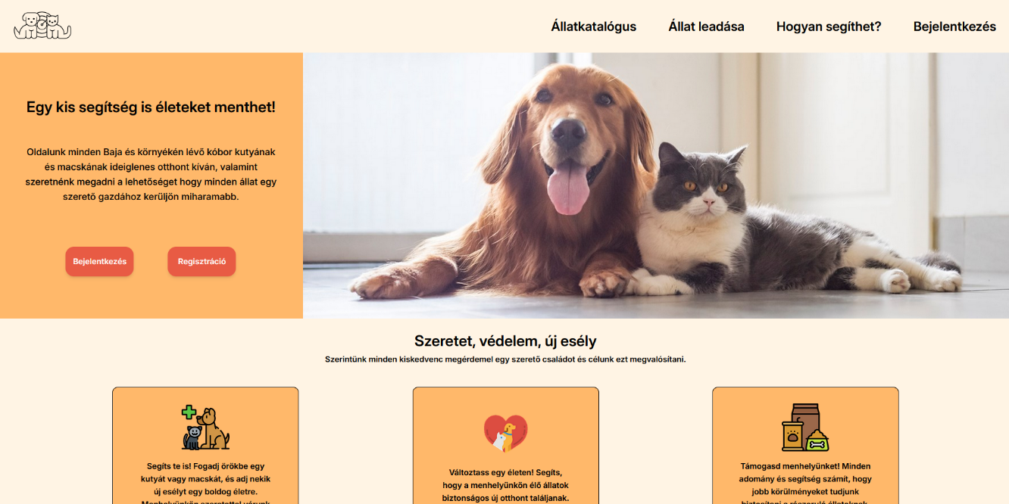

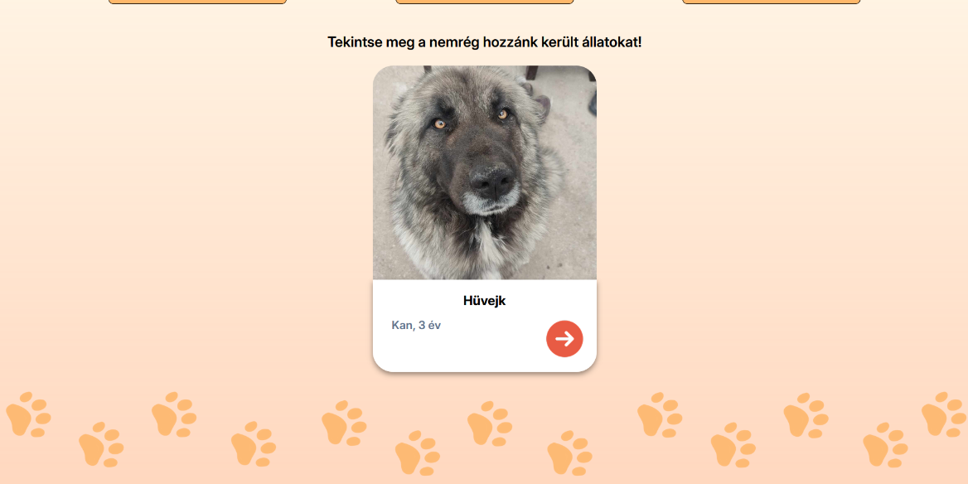

# **Regisztráció folyamatának ismertetése:**

* Kétféleképpen is eljuthat a regisztrációs lapra:
* Kijelentkezett állapotban a főoldalon lévő jobb oldali gomb Regisztráció felirattal átirányít a kívánt oldalra
* Ha véletlen a bejelentkezés lapra került, mert azt választotta ki a navigációs sávban vagy a bal oldali gombra kattintott, ez a bejelentkezés lapra fogja
* irányítani, viszont itt is található egy kis szöveg, melyre rákattintva visszavisz a regisztrációs felületre.

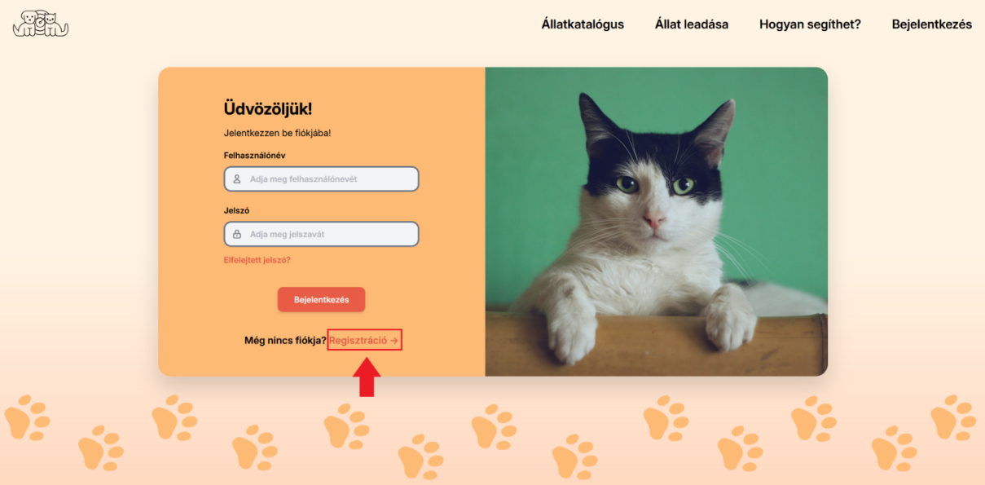

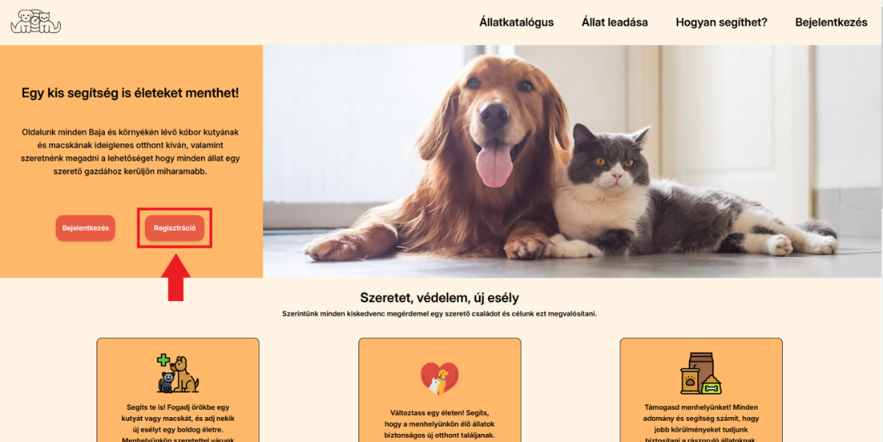

A regisztráció 3 kisebb egységre van leegyszerűsítve, valamint minden mezőben látható egy példa a formátumra, ahogy meg kell adni a várt adatokat, hogy a regisztráció sikeres legyen:

* Először a regisztrációs adatok megadása szükséges, ennek sikeres kitöltése után menj a “Tovább” gombra.
* A lakcím adatok részlegben, ha esetleg mégis elfelejtett volna valamit, a “Vissza” gomb megnyomásával könnyedén kijavíthatja hibáját.
* Ha minden adatot megadott mindkét részlegben ismét nyomja meg a “Tovább” gombot majd az oldal ellenőrzi, hogy megfelel-e minden a kritériumoknak.
* Ha minden sikeres a megadott e-mail címre érkezik egy üzenet, melyben tudod aktiválni a fiókodat, hogy az oldalhoz teljes hozzáférést kapj.

Sikeres regisztráció esetén egy felugró ablak jelzi, hogy minden adat, amit megadott jó és ezután kap az erre megadott e-mailcímre egy levelet, mely segít az aktiválás lebonyolításában.   
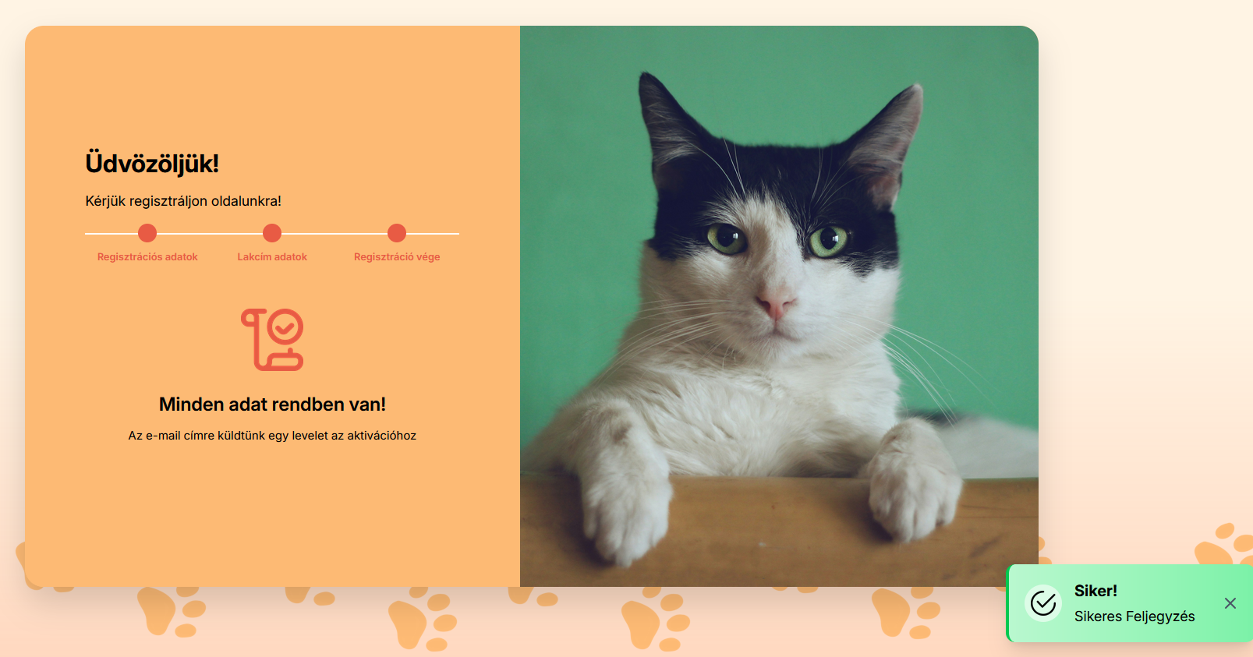Az aktiváláshoz először is szükséges megnyitni a böngészőben az Etheral Email nevű oldalt és ezeket megadni az email és jelszó helyére:

* E-mail cím: [ashlynn.douglas76@ethereal.email](mailto:ashlynn.douglas76@ethereal.email)
* Jelszó: XPUMrSrD4eBqzCGSDS

Ezután itt menjen a “Messages” menüpontra, ahol megtekintheti a bejövő üzeneteket.  
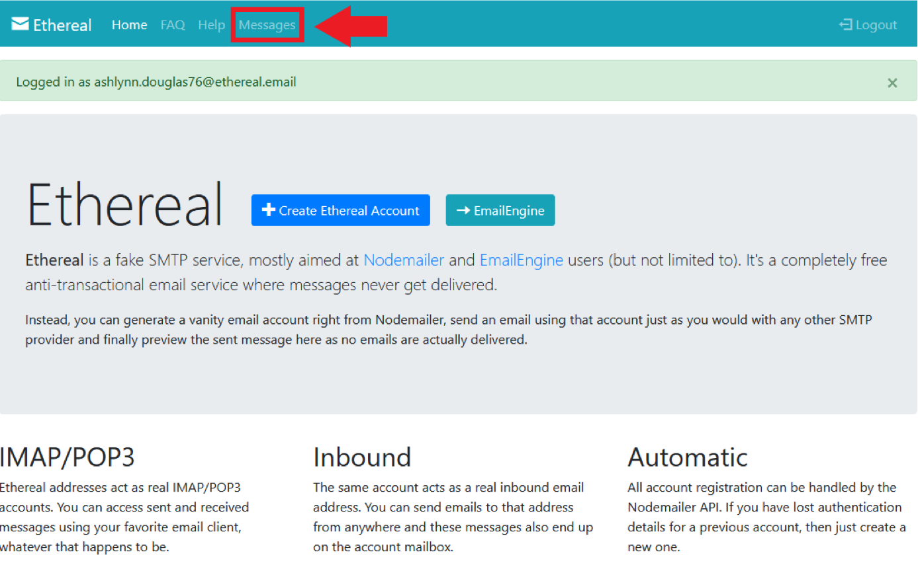

Kattintson az emailre és ezen belül megtekinthető a kérelem a regisztrációval kapcsolatban. Ezután kattintson az ebben az üzenetben található „Megerősítés” feliratú gombra, ami átirányítja a megerősítő oldalra.

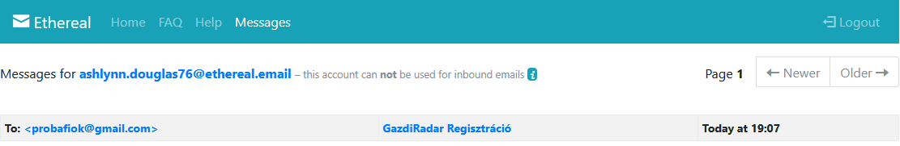

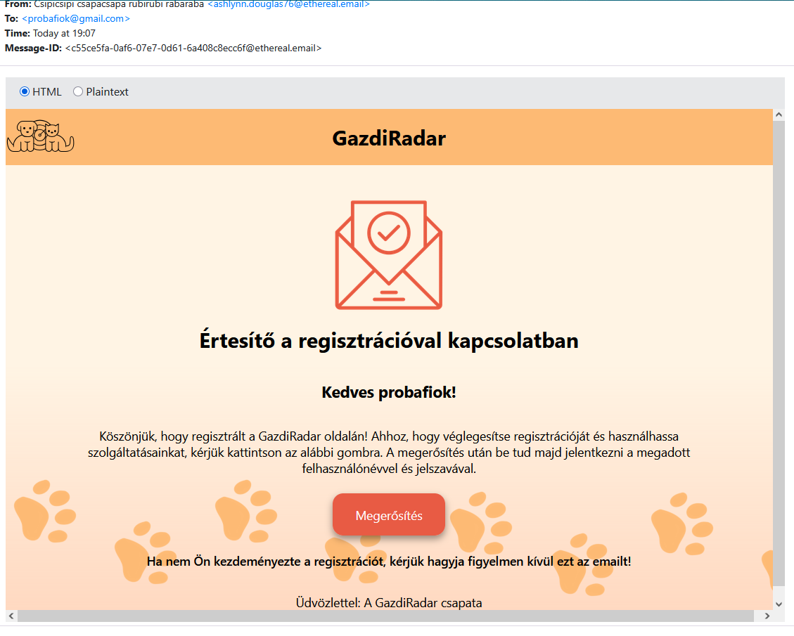Itt annyi a teendő, hogy azt a jelszót ismét meg kell adni, amivel eredetileg regisztráltál. Ha rossz jelszót ad meg, ezt a rendszer hibaüzenettel jelzi, ha a felhasználó sikeresen aktiválta fiókját erről kap hasonlóan egy értesítést és automatikusan vissza lesz irányítva a főoldalra, ezután megkezdődhet a bejelentkezés.  
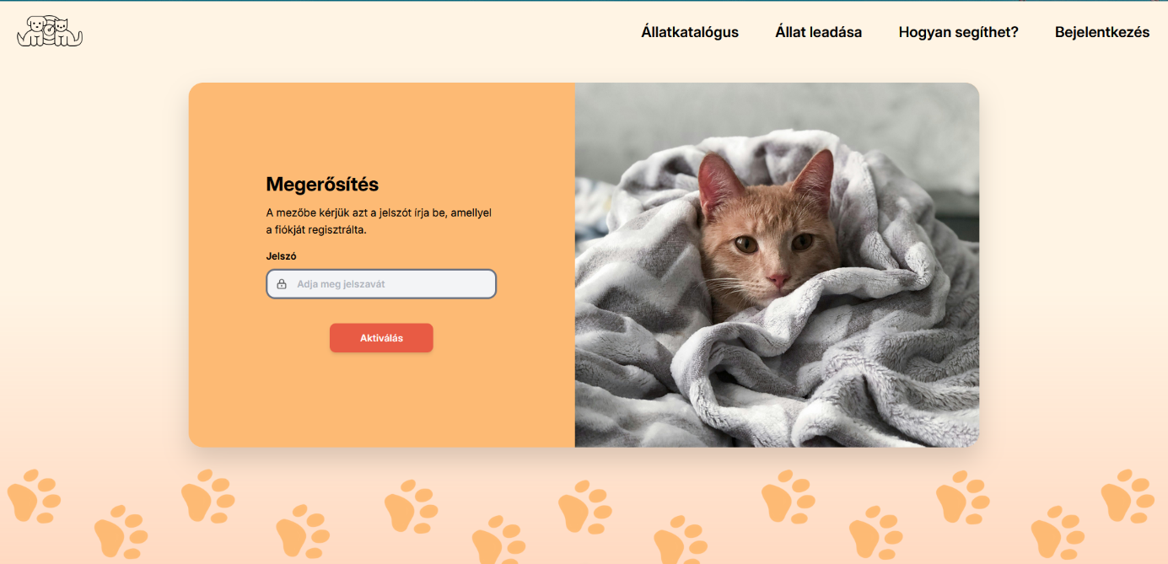Ha hibás a regisztráció ezt a jobb alsó sarokban egy felugró kis ablak jelzi, valamint a regisztrációs felületen belül is egy hibaüzenet fog látszódni. Pár másodperc várakoztatás után visszadob az elejére, viszont minden, amit eddig írtál a mezőkben fog maradni.

Hibaüzenet több különböző esetben is történhet:

* Ha nem töltött ki minden mezőt
* Ha hibás a formátum (Fontos: ha több hiba is van, mindig az első hibát fogja írni, például, ha a felhasználónév és a Lakcím adatok fülön belül az irányítószám is hibás csak a felhasználónevet írja hibásnak, ha kijavítottad és újra próbálod, akkor mutatni fogja a következő hibát az hibaüzeneten belül pontosan)
* Ha a fiókot már ugyanazzal az e-mail címmel egyszer létrehozta

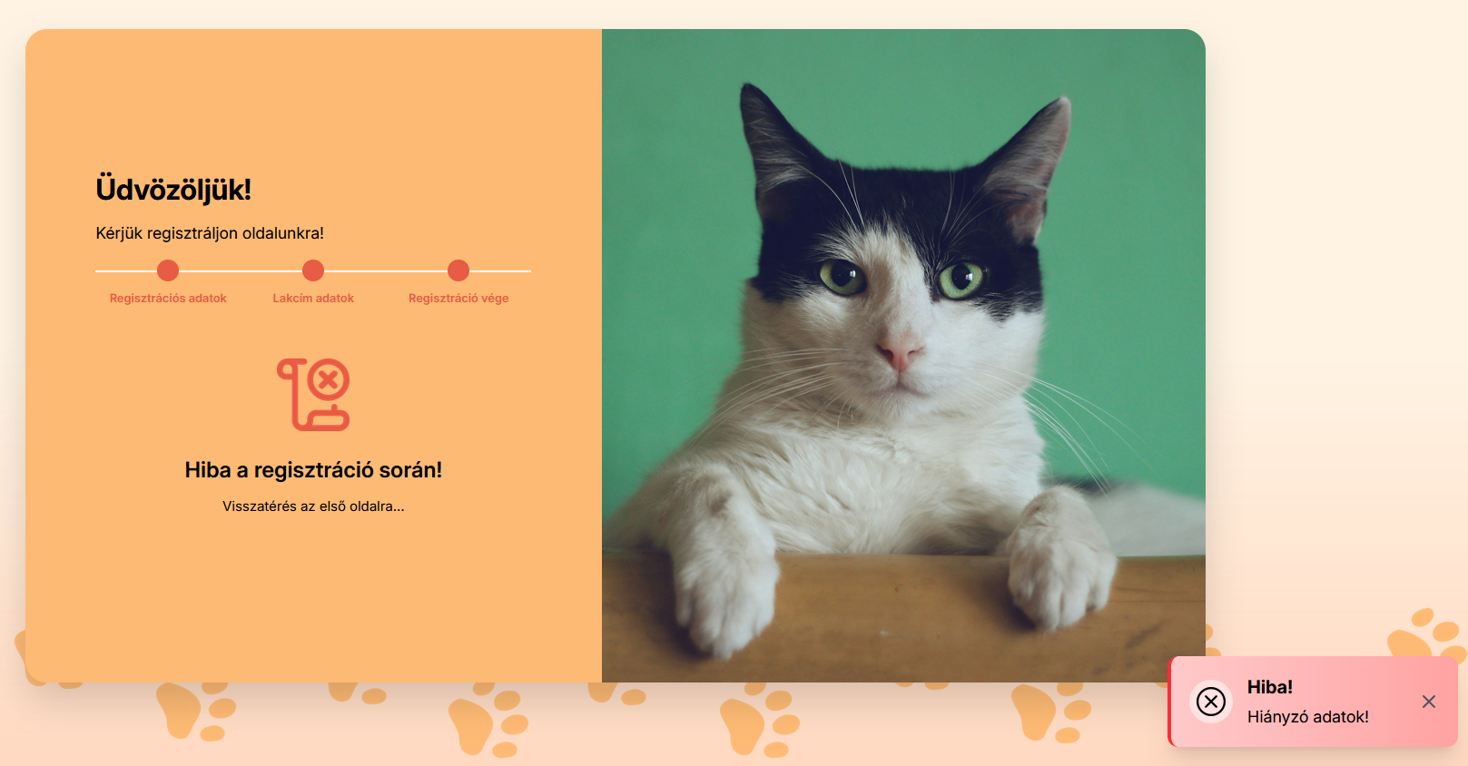

# **Elfelejtett jelszó / új jelszó kérelme**

Ha a felhasználó nem használja gyakran az oldalt, vagy valamiért nem emlékszik a regisztrált felhasználójának a jelszavára, lehetősége van kérni egy új jelszót.

Ezt a bejelentkezés menüpontra rákattintva érheti el a bejelentkezés oldalon.Miután átkerült a bejelentkezés adatlapra, itt válassza ki a jelszó alatt megtalálható” Elfelejtett jelszó?” opciót.

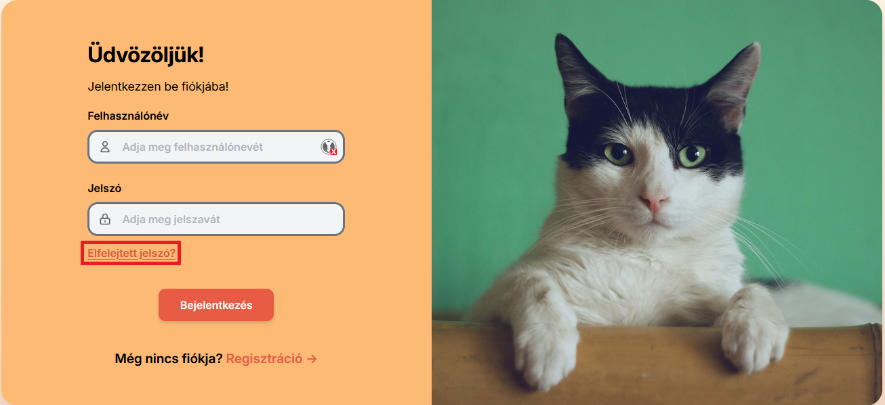Ezután a jelszó visszaállításának a lapján lévő teendőket kövesse, majd nyomjon rá a” Visszaállítás” gombra

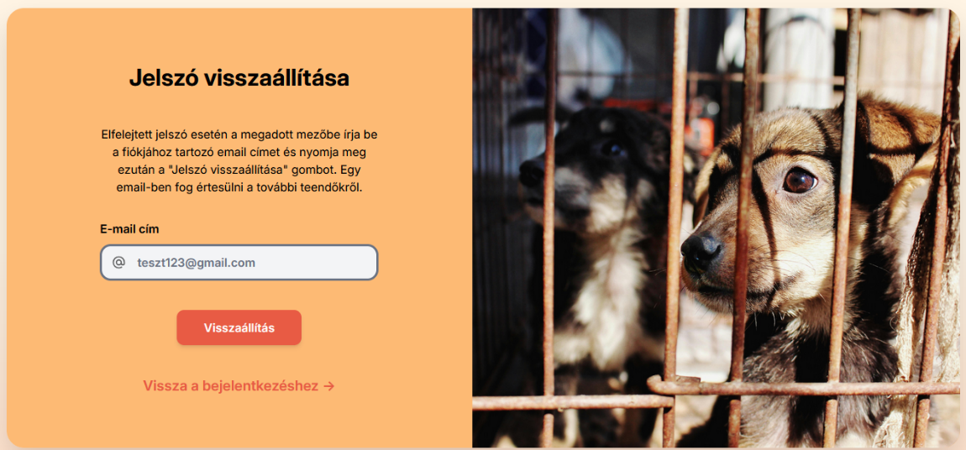

Ha minden jól sikerült, a következő felugró értesítés fog megjelenni a jobb alsó sarokban: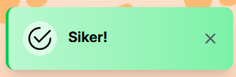

Ezután kapni fog egy e-mailt a fiókjához tartozó e-mail címre, ahol két lehetőség közül válaszhat: “Megváltoztatom” vagy “Nem változtatom meg”.

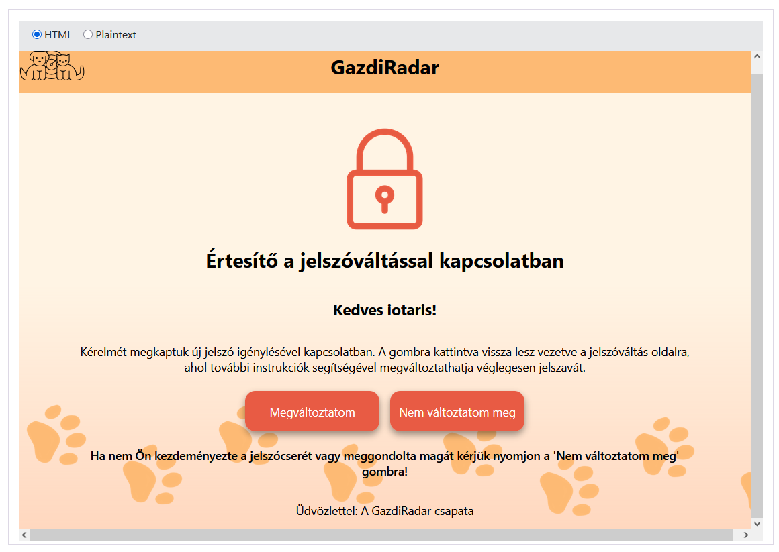

Ha a “Megváltoztatom” gombra kattint, az visszairányítja a menhely oldalra, az alábbi felület fogadja  
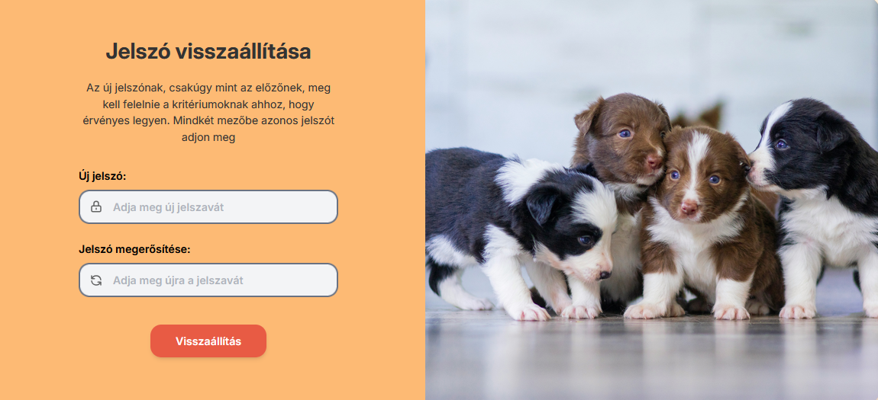

Itt meg kell adnia az új jelszót, amivel innentől be szeretne jelentkezni, és meg kell erősítenie az elírás elkerülése érdekében.

Ha véletlen elírta, vagy a mezők üresek maradnak, akkor ezt az értesítést fogja látni:  


Ha pedig minden jól sikerült, ez az üzenet jelenik meg és 3 másodperc elteltével visszairányítja a felhasználót a főoldalra.  
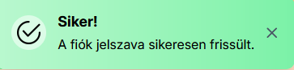

# **Bejelentkezés folyamatának ismertetése:**

Háromféleképpen is eljuthat a bejelentkezési lapra:

1. Kijelentkezett állapotban a főoldalon lévő bal oldali gomb “Bejelentkezés” felirattal átirányítja a kívánt oldalra
2. A navigációs sávon belül, ha még nem volt bejelentkezve a menün belül rákattintva ugyanúgy át lesz irányítva
3. Ha a regisztrációs lapra került mert véletlen a jobb oldali gombra kattintott, ez a bejelentkezés lapra fogja irányítani, viszont itt is található egy kis szöveg, melyre, ha rákattint, visszavisz a bejelentkezés felületre.

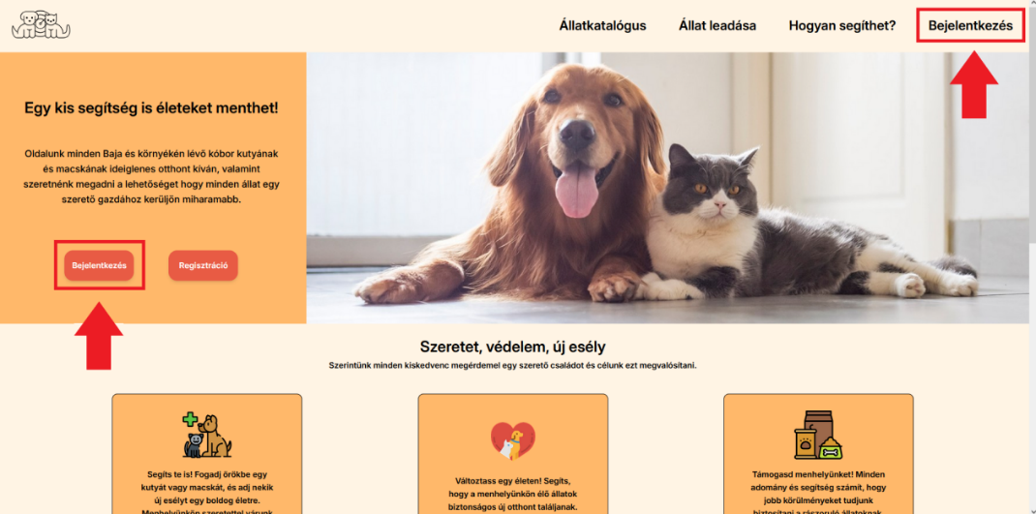

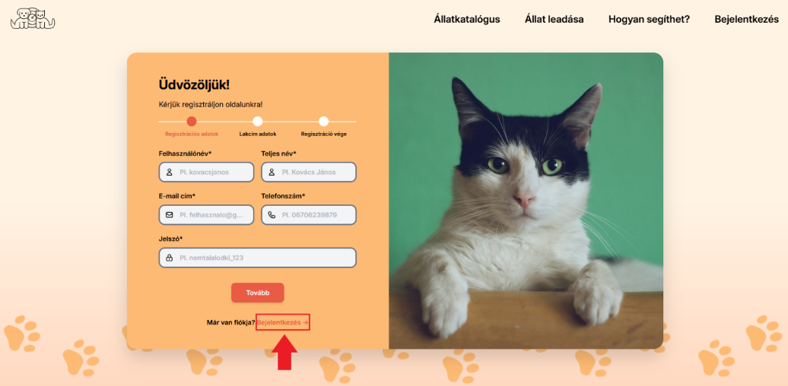

Sikeres bejelentkezéshez a következőkre van szüksége:

* Regisztrációkor megadott felhasználónév
* Regisztrációkor megadott jelszó

Hiba akkor történik, ha a mezők üresen maradnak vagy az adatok nem egyeznek azokkal, amiket megadott regisztráláskor. Ekkor ezt az üzenetet fogja látni a képernyő jobb sarkában:

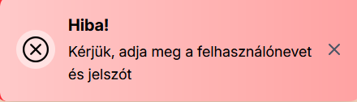

Ellenkező esetben a “Bejelentkezés” felirat a menüben “Kijelentkezés” lesz és a főoldalon lévő gombok is megváltoznak a kijelentkezett állapothoz képest. Innen tudhatja, hogy sikeresen belépett.   
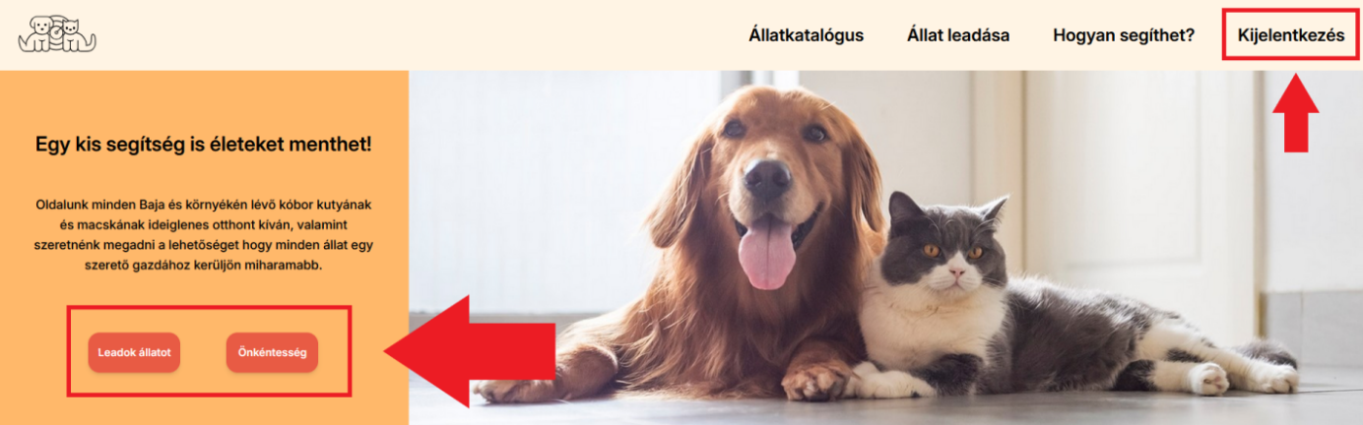Ha ki szeretne lépni, ezt a kijelentkezésre kattintva képes megtenni. Ekkor visszaáll az oldal alapméretezett állapotába és ismét a főoldalon lesz, attól függetlenül, hogy melyik oldalon volt épp.

# **Állatkatalógus oldal ismertetése:**

* A következőképpen juthat el erre az oldalra:
  + A menüből válassza ki az “Állatkatalógus” menüpontot, ez átirányítja az oldalra



Ha szeretne menhelyünkről örökbe fogadni állatot, vagy csak megtekinteni a jelenleg itt tartózkodó állatokat, ez az oldal tökéletes erre. Ezen az oldalon különböző szűrők segítségével kereshet az állatok közül. Ez a funkció egyaránt elérhető kijelentkezett és bejelentkezett állapotban is.

* A sötétebb színű sávban lenyíló listák segítenek, ezek minden adottságát megmondják az állatról (például kan/nőstény, kutya/macska)
* Az alatta lévő keresőmező pedig név alapján keres

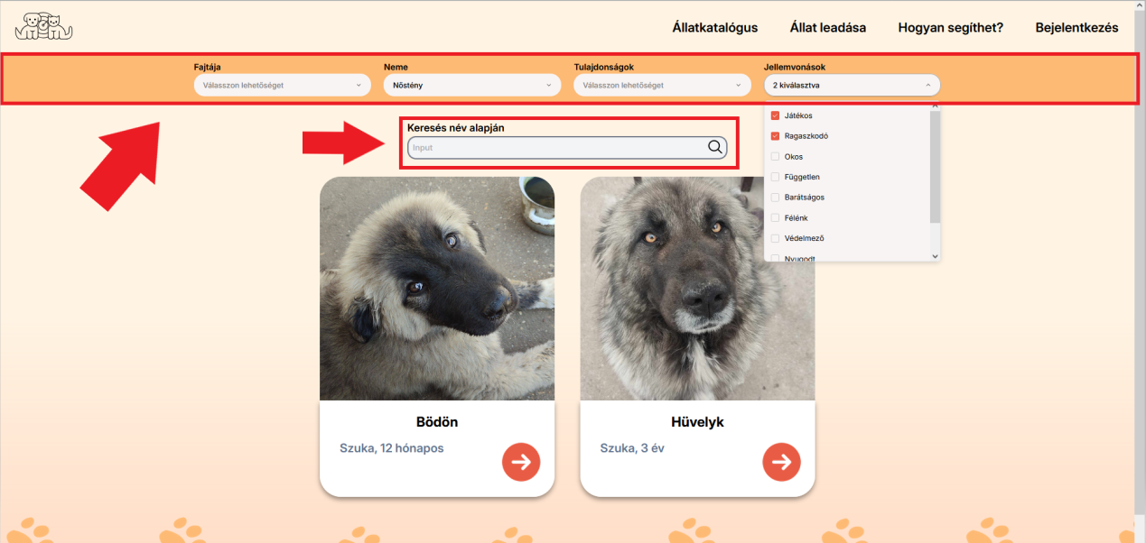Az információk egyből frissülnek, így nem szükséges minden beállítás után ráfrissíteni.

Az  ikonra kattintva érhető el az állat adatairól részletesebb leírás, erről a következő pontban olvashat többet.

# **Állat adatok oldal ismertetése:**

* A következőképpen juthat el erre az oldalra:
  + Az állatkatalógus oldalon a neked tetsző állat képe alatt lévő ikonra kattintva érhető el a hozzá tartozó oldal.

Ha bármilyen állat megtetszett a katalógusban találhatók közül, itt bővebben is olvashat róluk. Bal oldalt található a kép róluk, valamint egy kisebb táblázat, mely összegzi a fontos adatokat, jobbra tőle pedig olyan leírás, ami minden állatnál eltér, például itt jelenik meg a bekerülés körülménye, ha van bármi betegsége az állatnak stb.

Ez a funkció egyaránt elérhető kijelentkezett és bejelentkezett állapotban is, viszont az állat menhelyen való megtekintéséhez időpont foglalás, valamint örökbefogadás lebonyolítása csak felhasználói fiókkal lehetséges. (Kitiltott felhasználó sem fér ehhez a funkcióhoz hozzá).

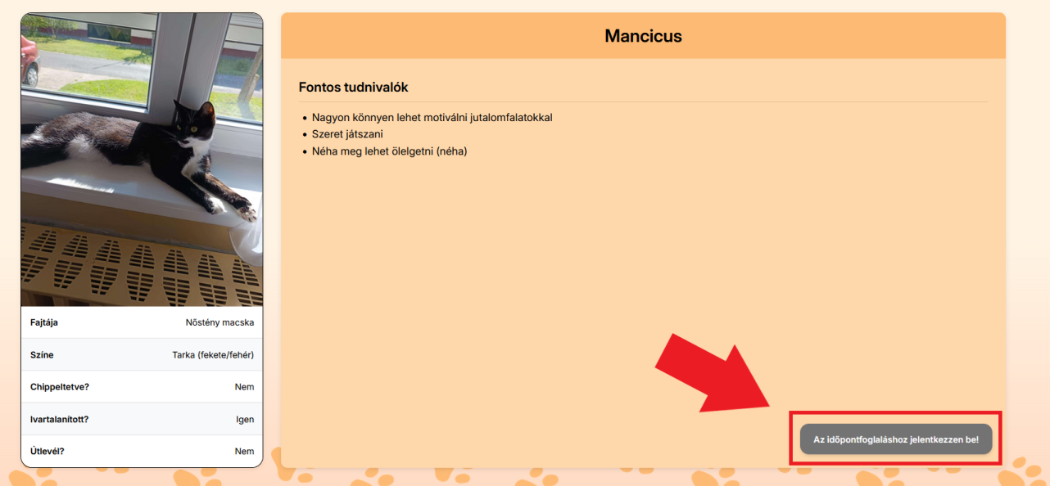Bejelentkezett állapot esetén a lenti sáv így néz ki:

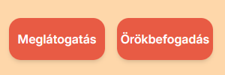

A meglátogatás, valamint az örökbefogadás menetéről a következő pontban olvashat.

# **Állat meglátogatása, valamint örökbefogadásának lebonyolítása:**

**Meglátogatás**:

* + Az adott állathoz tartozó oldalon, ha nem kitiltott felhasználó, jogod van időpontot foglalni.
  + Kattintson a “Meglátogatás” feliratú gombra és egy felugró ablakban folytathatja az adatok kitöltését.

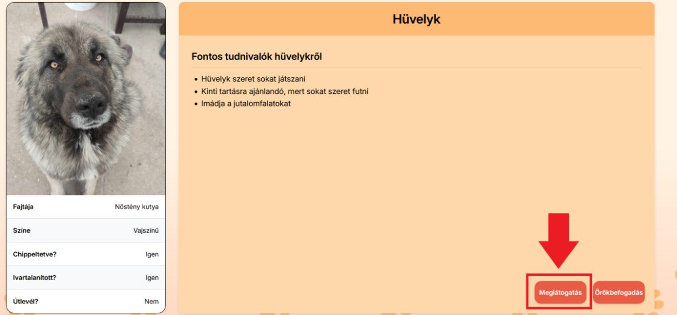  
A háttér enyhén elsötétül, így jobban látható az ablak. Az X gombra kattintva be tudja zárni az ablakot, ilyenkor az elsötétülés is megszűnik.   
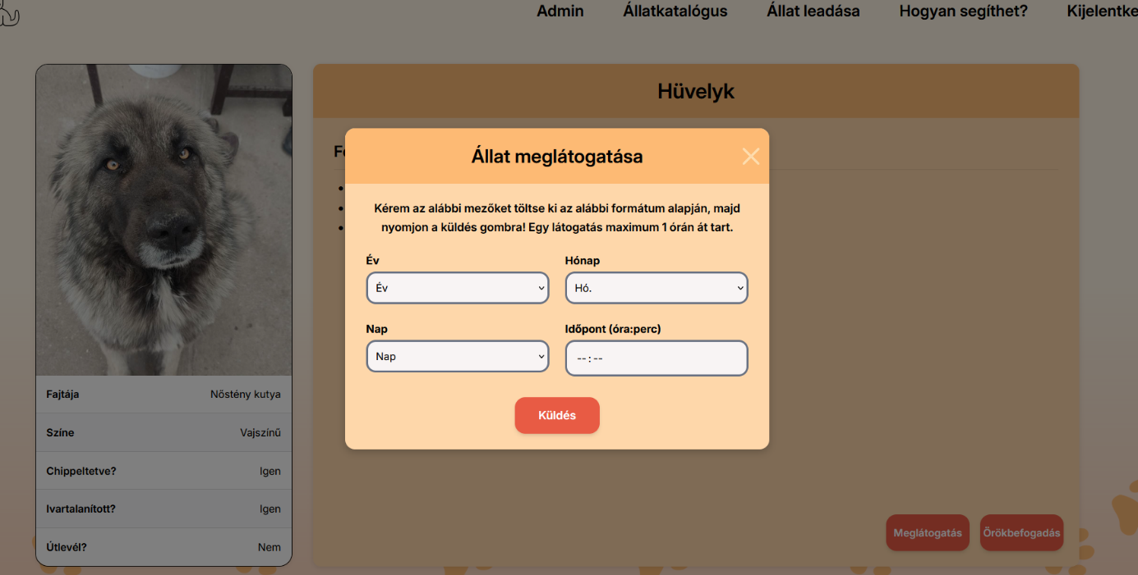2 fajta hibaüzenet van, az első akkor történik, ha olyan dátumot ad meg, ami már a múltban van, pl. 2024-01-18. Ekkor az első hibaüzenetet kapja. A második minden más esetbe, ha bármelyik mező kitöltetlenül marad.  
  
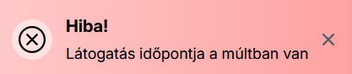 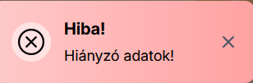

Ha minden sikeres ezt az üzenetet fogja küldeni a rendszer és a kérelme továbbítva lesz az adminok felé.   


Attól függően, hogy az adminok elfogadták vagy elutasították a kérelmét, eltérő üzenetet fog kapni az Etheralmailes email címen keresztül:

* Ha elfogadták (ekkor időpontot is láthat, amikor jönnie kell a látogatásra)

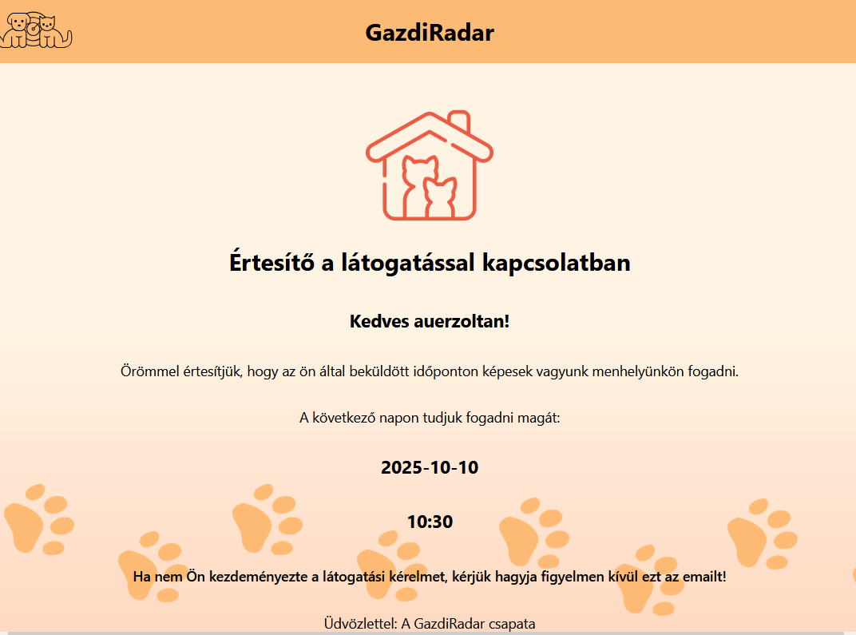

* Ha elutasították (itt indokot is kap, miért lett a kérése elutasítva)

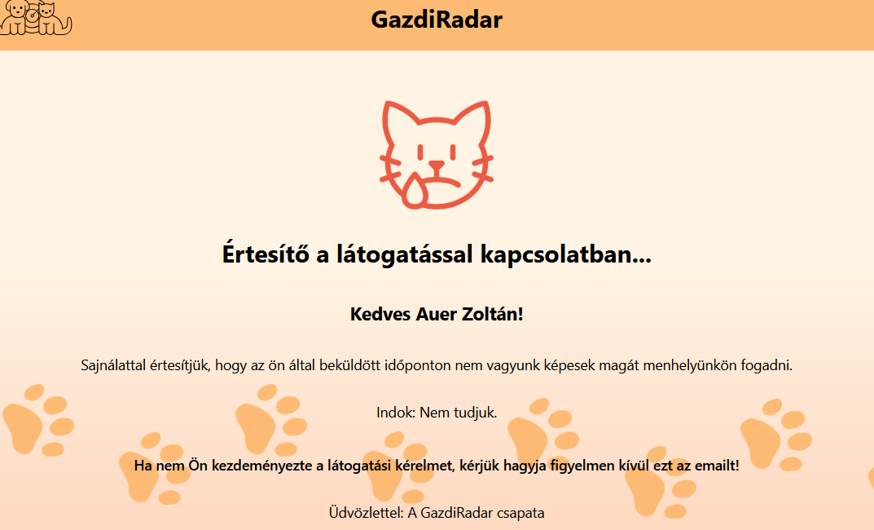

## **Örökbefogadás**:

* + Hasonlóan, mint látogatásnál, az adott állathoz tartozó oldalon, ha nem kitiltott felhasználó vagy, jogod van állat örökbefogadásához.
  + Kattints az “Örökbefogadás” feliratú gombra és az oldal átnavigál téged ehhez az állathoz tartozó örökbefogadás adatlaphoz, melyet neked csak kitölteni kell.

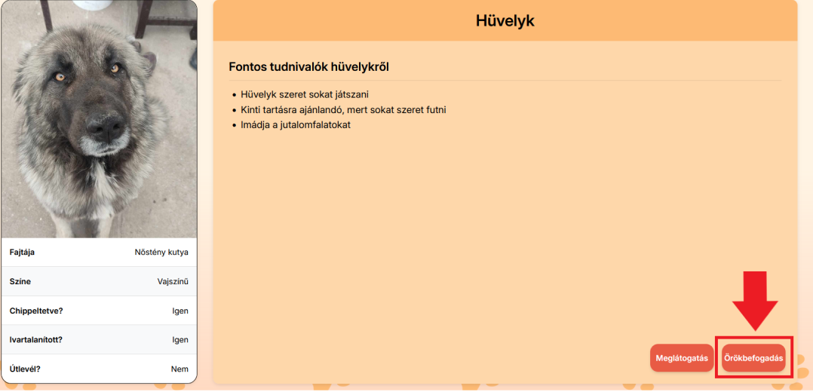

Ezen az oldalon a fenti sávban jobb oldalt egy kis kép látható az állatról, valamint egy kérdőív, mely segít felmérni csapatunknak ki mennyire alkalmas az adott állathoz. Itt lenyíló listákból tudja kiválasztani a magához legjobban illő válaszok közül, valamint az utolsó kérdést neked kell megválaszolni.

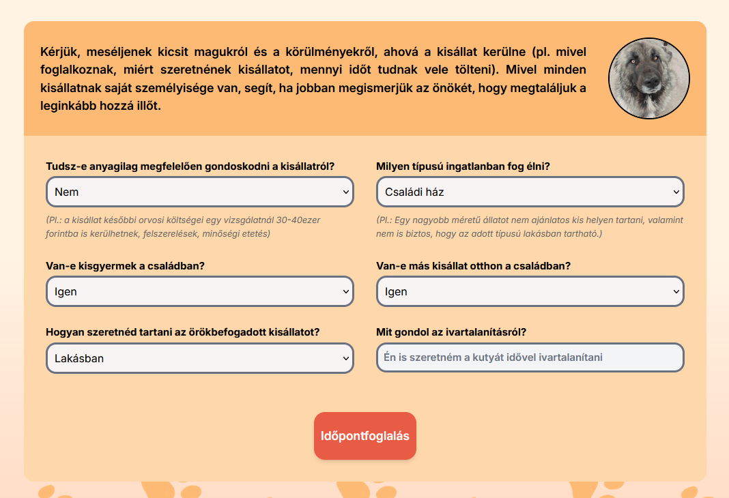

Ha minden mezőt kitöltött, kattintson az “Időpontfoglalás” gombra, ez teljesen megegyezik a meglátogatáséval.

A hibák is ugyanazok, valamint sikeres kérelem benyújtása után a rendszerüzenet is.   
Ha az állat már örökbe van fogadva, az örökbefogadás gomb helyett ezt fogod látni.   
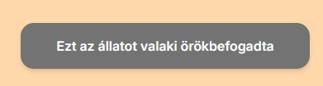  
  
Attól függően, hogy az adminok elfogadták vagy elutasították a kérelmét, eltérő üzenetet fog kapni az Etheralmailes email címen keresztül:

* Ha elfogadták (ekkor időpontot is láthat, amikor jönnie kell az örökbefogadásra)

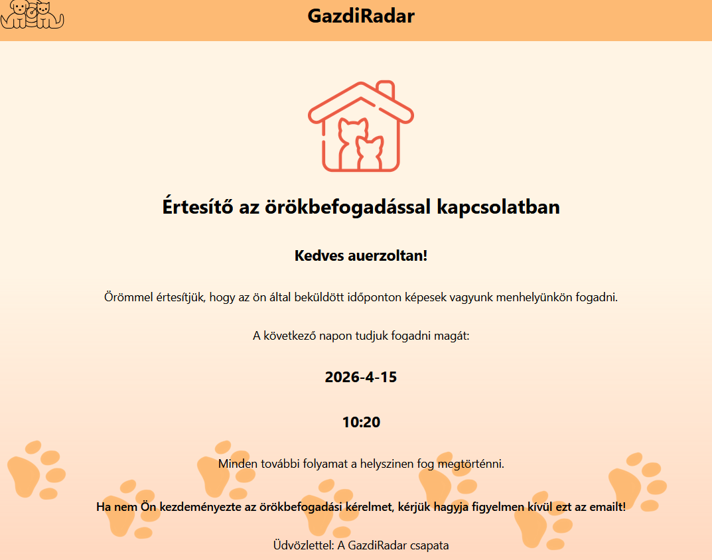

* Ha elutasították (itt indokot is kap, miért lett a kérése elutasítva)

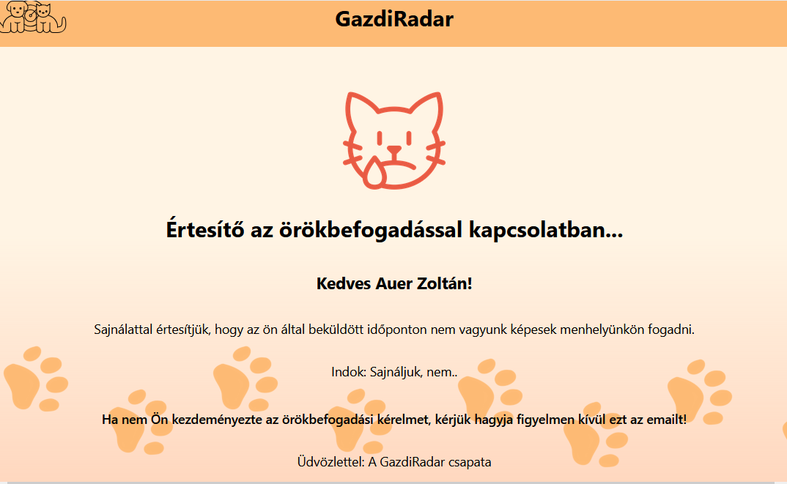

# **Állat leadása oldal ismertetése:**

Így juthat el az állat leadása oldalra:

* A navigációs sávon belül válassza ki az “Állat leadása” menüpontot.

Ha van háztartásunkban egy állat és már nem tudunk róla gondoskodni vagy találtunk egy olyan kóbor állatot, ami segítségre szorul, akkor néhány információ megadásának segítségével kérelmet nyújthatunk be a leadására, amelyet az admin felülbírál, majd visszajelzést küldd ezzel kapcsolatban.

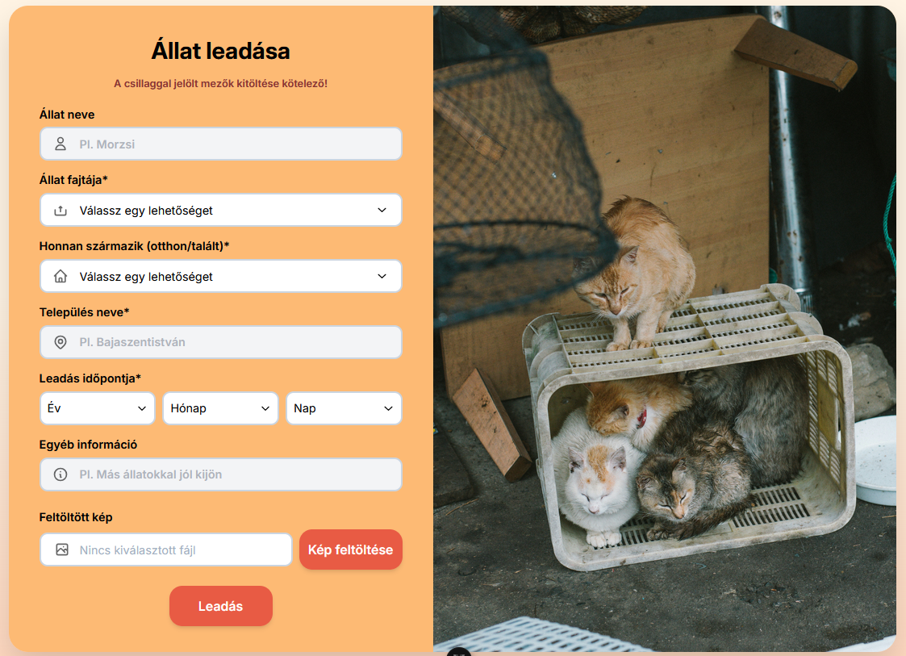Az első szöveges mezőben megadhatjuk az állat nevét, ezen a néven fog szerepelni az oldalon az állatkatalógusban, abban az esetben, ha az adminisztrátor jóváhagyta a leadási kérelmet.

A következő mezőben megadhatjuk az állat fajtáját, ami kutya, illetve macska lehet.

Az ezt követő mezőben ugyanígy két választási lehetőségünk van, a mezőre rányomva kiválaszthatjuk, hogy talált, vagy az otthonunkból származik az állat.

Ezután meg kell adnunk a települést, ahol találtuk, ez egy szöveges mező, tehát nekünk kell kitölteni.

A leadás időpontjánál kiválaszthatjuk az évet, hónapot és a napot a mezőre kattintva. Ezután egyéb információkat oszthatunk meg az állatról, ez is egy kötetlen szöveges mező, ahol akár bővebben kifejtve adhatunk meg információt. Végül feltölthetünk egy képet az állatról, a “Kép feltöltése” gomb segítségével.

A számítógépünkről tallózva kiválaszthatjuk a képet, amit szeretnénk, és az fog megjelenni az állatkatalógusban.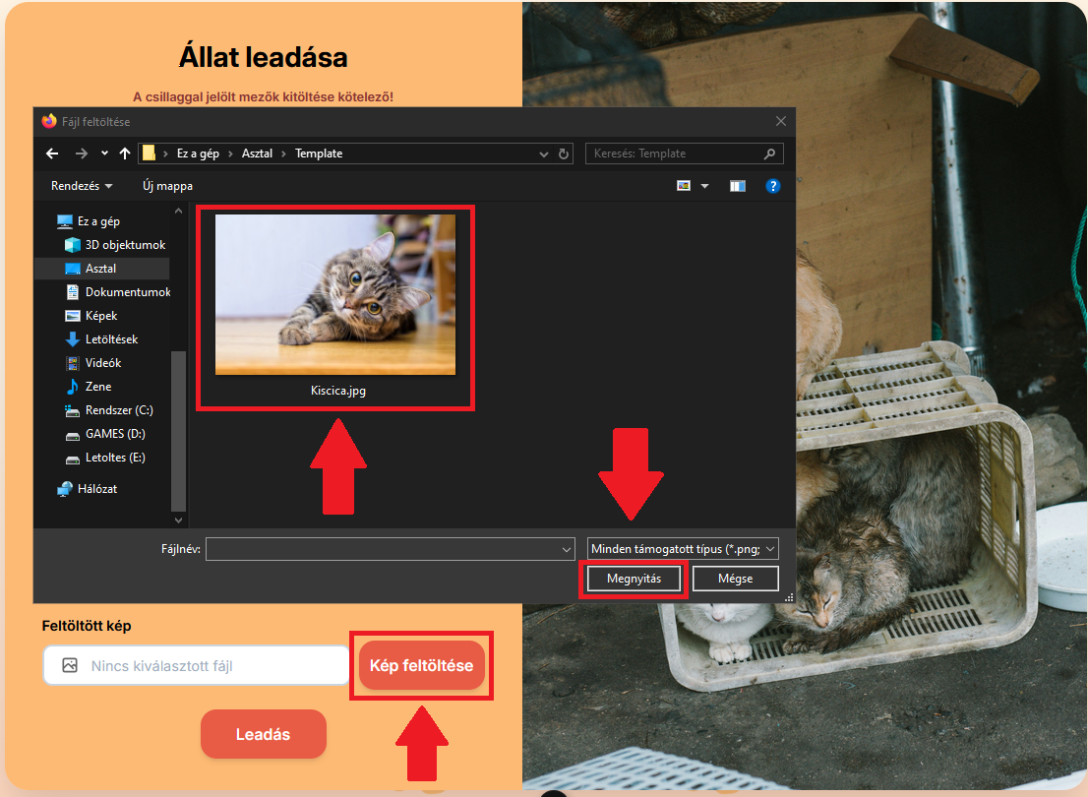

Ha a képet is kiválasztottuk, a leadás gombra kattintva beküldhetjük az adatlapot, majd, ha az adminsztrátor elfogadta, az állat megjelenik az állatkatalógus oldalon.

Amennyiben az űrlapot nem megfelelően töltöttük ki, az oldal egy felugró értesítéssel fogja jelezni a jobb alsó sarokban. Ebben az esetben az űrlapot az adminisztrátor nem kapja meg.

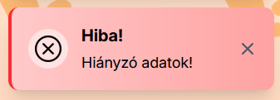

Sikeresnél kitöltésnél viszont ez az értesítés fog megjelenni, így tudjuk, hogy az űrlapunk biztos eljutott az adminisztrátorokhoz



# **Hogyan segíthet oldal használatának ismertetése:**

Így juthatsz el a “Hogyan segíthet” oldalra:

* Kiválasztod a navigációs sávban
* Bejelentkezett állapot esetén a főoldalon lévő “Önkéntes munka” is ugyanerre az oldalra irányít át

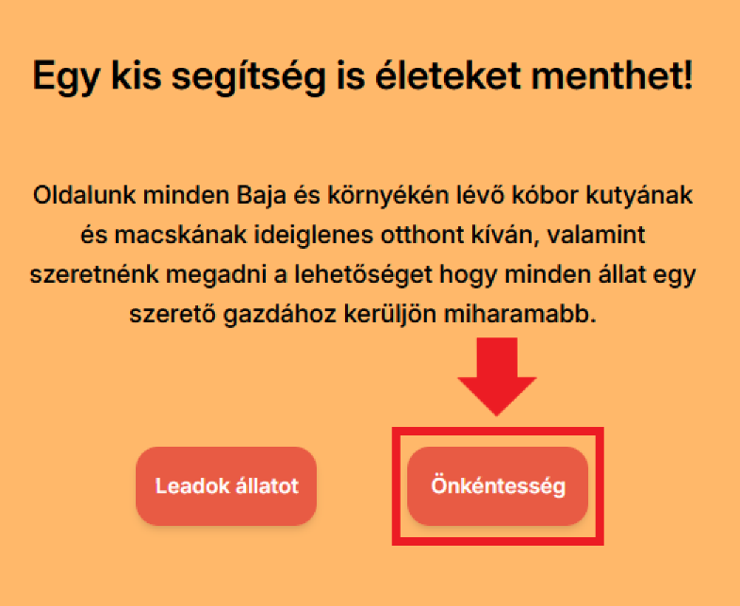

Ez az oldal ismerteti, hogy milyen módon tudsz segíteni a menhelyünknek, valamint a “Jelentkezem” gombra kattintva önkéntes munkára is jelentkezhet, ha inkább így szeretnél támogatást nyújtani.

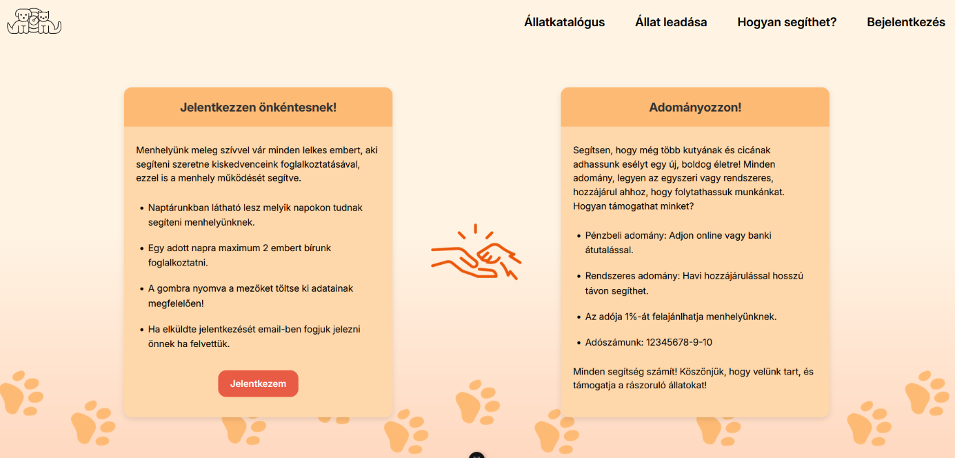

Ezeket csak akkor érdemes kitölteni, ha már bejelentkeztünk, ugyanis csak bejelentkezett felhasználó tudja beküldeni az űrlapot, különben a lenti gomb nem kattintható és a felirat erre figyelmeztet is, hogy jelentkezzünk be.

Bejelentkezett felhasználónál a gomb kattinthatóvá változik, és a következőképpen néz ki:

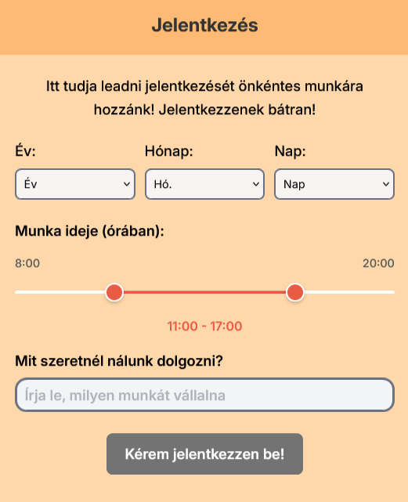 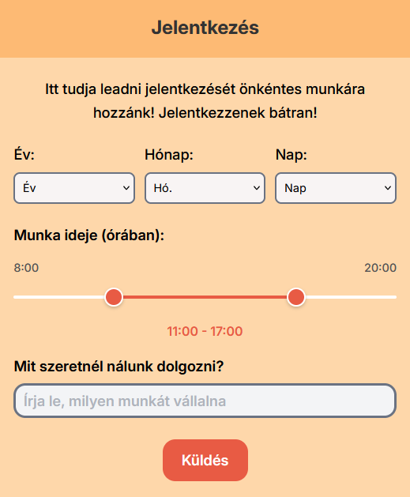

Az év szöveg alatti mezőre rákattintva ki tudjuk választani, hogy idén vagy a következő évben mikor szeretnénk önkéntes munkára jelentkezni, ez a funkció ugyanígy működik a hónapnál és a napnál is.

A munka idejét órában meg tudjuk adni egy csúszka segítségével, minimum 2 órás, és maximum 12 órás időintervallumban.

A “Mit szeretnél nálunk dolgozni” mezőben részletesebben meg tudjuk adni, hogy miben szeretnénk segíteni a menhelynek, esetlegesen olyan adatokat megadni, amiket az űrlapon nem volt lehetőségünk kitölteni.